2013年东北三省四市教研协作体等值诊断联合考试
2013年长春市高中毕业班第二次调研测试

地理能力测试
本试卷分为第1卷（选择题）和第II卷（非选择题）两部分，共48题，共300分， 共16页。考试结束后，将本试卷和答题卡一并交回。
注意事项：
1.答题前，考生先将自己的姓名、准考证号码填写清楚，将条形码准确粘贴在条形码区 域内。
2. 选择题必须用2B铅笔填涂；非选择题必须使用0.5毫米黑色字迹的签字笔书写，字 体工整、笔迹淸楚。
3. 请按照题号顺序在各题目的答题区域内作答，超出答题区域书写的答案无效；在草稿 纸、试题卷上答题无效。
4. 保持卡面清洁，不要折叠、不要弄破、弄皱，不准使用涂改液、修正带、刮纸刀。
第I卷
本卷共35小题，每小题4分，共140分。在每小题给出的四个选项中，只有一项是 符合题目要求的。
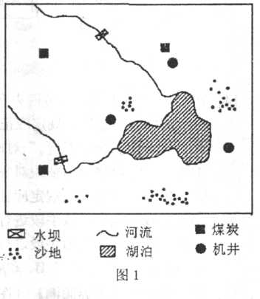
红碱淖位于陕西神木县西北，系中国最大沙漠淡 水湖，也是世界上最大的遗鸥繁殖与柄息地和陕北最 重要的产鱼基地，素有“大漠明珠”之称。近年来，红城淖的水位以每年20〜30厘米的速度下降，湖水 PH值由7.4〜7.8上升到9.0〜9.42。这远远超出了鱼 类生存的极限。图I为“红碱淖湖区域图”。据此完 成1〜2题。
1. 红碱淖水位下降的原因最可能是
①气候干旱，降水少，蒸发旺盛
②上游建拦水坝，使入湖径流减少
③过度开采地下水，地下水位下降
④湖区生态环境恶化，PH值上升
⑤工业生产如采矿、洗矿，工业排放废水，使水质下降
⑥湖区周边林地被砍伐，涵养水源能力下降
A. ①②③ B.②③⑥ C. ①②④ D.②⑤⑥
2. 保护红碱淖是当务之急。关于保护红碱淖意义的叙述，正确的是
①利于调节气候 ②利于涵养水源、净化水质
③利于调节河流径流④利于保护生物多样性
⑤利于吸烟滞尘、净化空气、提高空气质量
A. ①② B.③④ C.④⑤ D.①④
图2为“我国某地区某年最冷月月平均气温等温线分布图”，据此完成3〜5题。
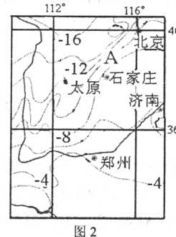
3. 图2中A地等温线密集的影响因素最可能的是
A.地形 B.海陆分布
C.纬度 D. 二氧化碳增多
4. 依据图2中信息可知，图中地区该月气候比同期正常年份
A.气温偏高 B.气温偏低
C.降水偏多 D.降水偏少r
5. 若此月某天北京市正处于下班的高峰，且晨昏线正经过 图中区域，则晨昏线
A. 呈东北一西南走向 B.虽两北一东南走向
C. 与经线重合 D.与经线夹角达一年中最大
图3为“贺兰山东麓等高线图及其洪积扇纵剖面图”，该地区已成为我国著名的枸杞 产业基地，据此完成6〜7题。
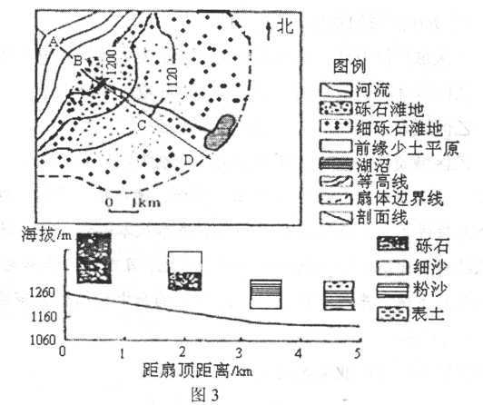
6. 关于图3中等高线弯曲方向及其原因，叙述正确的是
A. 以出山口为界，河流上游向高处凸山，下游向低处凸出；上游以河流侵蚀为主，下游以河流堆积为主
B. 以出山口为界，河流上下游都向高处凸出；为典型的河流侵蚀地貌
C. 以出山口为界，河流上下游都向低处凸出，为典型的河流堆积地貌
D. 以出山口为界，河流上游向低处凸出，下游向高处凸出；上游以河流堆积为主，下游以河流侵蚀为主
7. 关于影响该地区枸杞产业的冈位条件，叙述正确的是
A. 该地为山麓洪积扇，沙质土壤贫瘠
B. 该地位于非季风区，气候干早，降水少
C. 该地光照充足，昼夜温差火
D. 该地地势起伏大，交通不便
图4为世界两区域图，据此完成8－9图
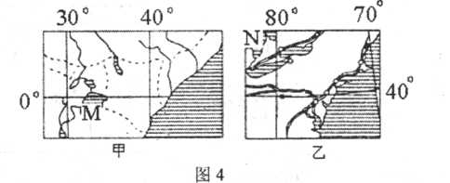
8. 图中M、N是世界著名的湖泊，关于两湖泊的描述正确的是
A. M湖是内流湖，N湖是外流湖
B. M湖周围的植被为热带雨林，N湖周围的植被为温带草原
C. M湖是内力作用形成的，N湖是外力作用形成的
D. 两湖均位于西半球
9. 有关两湖泊所在区域的叙述，正确的是
A. 甲、乙区域经济发达，农业地域类型分别为大牧场放牧业和乳畜业
B. 甲、乙区域环境问题分别以生态破坏、环境污染为主
C. 甲、乙区域人口稠密，人口自然增长率低
D. 甲、乙区域资源丰富，主耍资源类型分别为铁矿和石油
近年来，吉林省长春市吸引了大陆.博世、德尔福、李尔、电装等一大批国际知名 汽车电子企业投资建厂。伴随着长春世界级汽车及零部件产业基地的建设步伐，长春将 打造千亿级的新产业基地——汽车电子产业基地。目前我国汽车电子在发动机电控系统、 自动变速器电控系统、车栽导航通信、汽车音响和中控门锁等领域具有一定的竞争力。 据此完成10~11题。
10.长春吸引汽车电子产业集聚的主要区位因素是
A.市场 B.技术
C.政策 D.基础设施
11. 关于我国汽车电子产业现状的叙述不正确的是
A. 我国汽车电子产业高端人才缺乏
B. 汽车产业与电子信息产业融合不够，制约汽车电子产业的发展
C. 产业空心化是我国汽车电子产业目俞面临的核心问题
D. 我国汽车电子产业在多个领域異有一定的竞争力，但在核心技术方面仍处于弱势

第II卷
本卷包括必考题和选考题两部分。第36题〜41题为必考题，每个试题考生都必须做 答。第42题~48题为选考题，考生根据要求做答。
36. (26分）阅读图文资料，冋答F列问题。
材料一目前，法国共有58台压水堆机组。2005年7月13日，法国颁布了能源法， 确定了能源发展的方针和政策。能源法鼓励多元化（如风力、太阳能等可再生能源）的 电力结构，并确认核电是法国电力的主要组成部分。2006年，核电占法国全国发电总量 的 78.4%。
材料二 法国核电站分布图
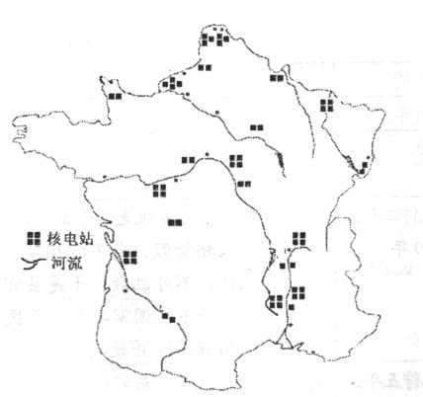
材料三 法国主要矿产地分布及主要工业区分布图
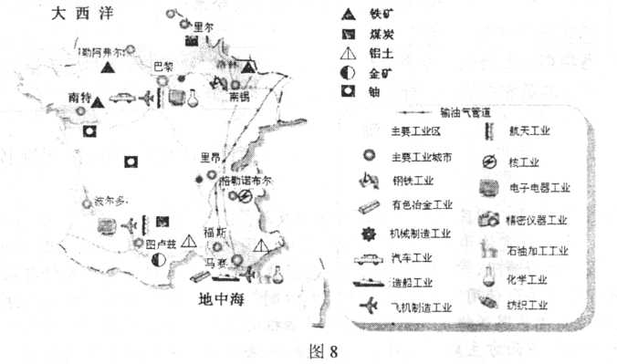
(1) 根据材料分析说明法国核电站分布的特点。（6分）
(2) 简述法国大力发展核电的重要意义。（10分）
(3) 地中海沿岸的马赛和福斯是法国重要的工业区，请简述其区位条件。（10分）

37. (20分）阅读图文资料，回答下列问题。
材料一 我国某区域图
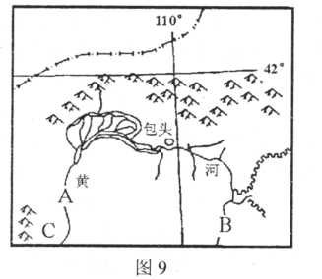
材料二 塞上江南景观组图
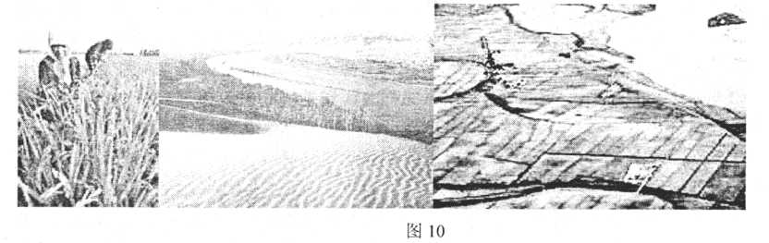
(1) 从河流汛期、含沙量两方面比较，图中河流A段、B段水文特征的差异及成因。（12分）
(2) 图中C平原被誉为“塞上江南”，请你用地理学原理加以说明。（4分）
(3) 说明由于不合理灌溉导致C平原盐碱化产生的过程。（4分）

请考生在第42、43、44三道地理题中任选一题做答，如果多做，则按所做的第一题 计分。做答时用2B铅笔在答题卡上把所选题目的题号涂黑。
42. (10分）[旅游地理]
农家乐是农民向城市居民提供的一种回归自然的休闲旅游方式。近年来，这种痒游 方式在我国大城市周边地区迅速发展起来。分析说明，我国近年来农家乐旅游发展迅速的原因。
43. (10分）[自然灾害与防治]
读图说明近50年甘肃旱灾面积变化特点及治理措施。
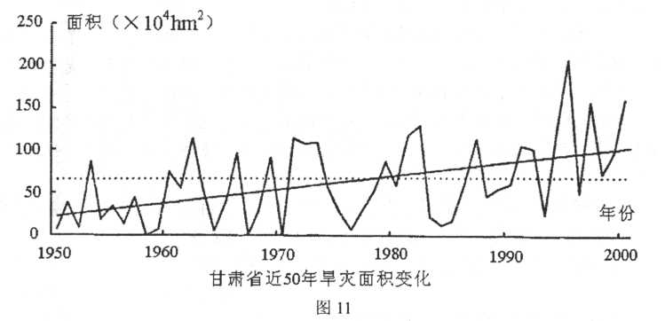
44. (10分）[环境保护]
据新华社2012年11月11日电：受近日来江西境内持续降雨的影响，我国鄱阳湖水 位18个月以来“止跌回升”。但目前鄱阳湖的湖区水体面积只有643km²,与今年近4000km² 的最大水体面积依然形成鲜明的对比。鄱阳湖水体面积的减小对湖区生态环境产生很大影响。
从自然环境角度分析，造成鄱阳湖水域面积快速下降的原因。请你对恢复和保护鄱 阳湖生态环境提出合理化建议。

请考生在第45、46、47、48四道历史题中任选一题做答，如果多做，则按所做的第一题计分。做答时用2B铅笔在答题卡上把所选题目的题号涂黑。

2013年东北三省四市教研协作体等值诊断联合考试
2013年长春市高中毕业班第二次调研测试
地理参考答案及评分标准
评分说明：
1．非选择题部分，若考生答案与本答案不完全相同，但言之有理，可酌情给分，但不得超过该题所分配的分数。
2．考生答案中，中国地名出现错别字一般不给分；外国地名应以地图出版社出版的世界地图集为依据评分，若出现同音字可酌情给分。
1．【命题立意】以红碱淖湖水位下降为切入点，考查学生从自然和人为两个方面分析该问题产生的原因的能力，以及考查学生审题能力。
【答案解析】红碱淖是最大沙漠淡水湖，水位的下降与水质的变化无关。
【参考答案】A
2．【命题立意】考查湖泊的生态环境意义，培养学生的环保意识。
【答案解析】该湖已成为咸水湖，不是水源地，不具有涵养水源的作用。
【参考答案】D
3．【命题立意】从等值线及影响因素入手，考查学生获取地理信息的能力。
【答案解析】A处是太行山，受地形影响等值线密集
【参考答案】A
4．【命题立意】从我国气温的分布规律入手，考查学生从图表获取信息的能力。
【答案解析】-4℃等温线所经地区大致是正常年份0℃等温线所经地区。
【参考答案】B
5．【命题立意】考查晨昏线知识，无图考图构建心理地图。
【答案解析】该季节为冬季，晨昏线为昏线，越向北昼越短，故昏线成西北—东南走向。
【参考答案】B
6．【命题立意】此图意在考查等值线判读及河流地貌，考查学生获取和解读信息能力。
【答案解析】等高线向高处凸出为山谷，上游为侵蚀地貌，山麓地区为洪积扇，据图可知等高线向低处凸出，结合下图沉积物的垂直分层可确定河流的堆积地貌。
【参考答案】A
7．【命题立意】考查农业区位条件，培养学生综合运用知识的能力。
【答案解析】图示是内陆著名的枸杞产业基地，贺兰山东麓属于季风气候区，临近包兰铁路交通便利。
【参考答案】C
8．【命题立意】考查区域定位和区域特征，比较区域差异的能力。
【答案解析】据图判断，M湖是维多利亚湖，是构造湖；N湖是北美五大湖中的休伦湖，为冰川侵蚀湖。
【参考答案】C
9．【命题立意】从考查区域农业、人口、资源、环境方面的特征入手，考查学生知识迁移能力。
【答案解析】根据区域特征判断，甲位于非洲东部，发展中国家的生态（环境）问题以生态破坏为主，（；）乙位于美国东北部，发达国家的传统工业区以环境污染为主。
【参考答案】B
10．【命题立意】考查工业的区位因素及获取信息、解读信息的能力。
【答案解析】汽车电子产业属汽车零部件配套生产，应接近汽车生产企业。
【参考答案】A
11．【命题立意】考查学生获取和解读信息的能力，调动运用知识的能力。
【答案解析】产业空心化是发达国家或地区传统工业转出所导致的现象。
【参考答案】C
36．【命题立意】考查学生读图、析图能力，综合运用知识获取有效信息的能力。培养学生用专业术语表达地理观点的能力。
【答案解析】核电站需要大量水资源，所以一般接近河流和沿海，核电站建设在能源需求量大的地区，结合材料三，分析核电站接近工业区；核电站建设对于法国经济、社会、环境等几个方面都有促进；工业区位条件从图中可知应包括产业基础、地理位置、自然条件、交通方式等因素。
【参考答案】（1）沿海岸线分布；沿河流水域分布；靠近工业区。（6分）
（2）有利于保障国家能源安全 ；有利于调整能源结构；改善大气环境；带动相关产业发展；缓解能源紧缺状况，促进经济发展。（任答五点得10分）
（3）靠近中东、地中海石油带，地理位置优越；港口条件好，海运便利；可以从中东、北非运进丰富石油；铝土矿等矿产资源丰富；水源充足；产业基础好（产业协作条件好）。（任答五点得10分）
可以中东、北非运进丰富石油；铝土矿等矿产资源丰富；水源充足；产业基础好（产业协作条件好）。（任答五点得10分）

37．【命题立意】考查学生读图、析图能力，综合运用知识获取有效信息的能力。（；）培养学生用专业术语表达地理观点的能力。
【答案解析】第一题考查黄河水文特征，一是上游凌汛，二是中游含沙量大，凌汛形成条件和中游含沙量大的原因都是考查重点；二题考查农业区位条件。三题考查土地盐碱化形成过程。
【参考答案】（1）A段：凌汛，（2分）河流由（较）低纬度流向（较）高纬度，河流有结冰期，易发生凌汛。（4分）
B段：含沙量大，（2分）流经黄土高原区，水土流失严重，河流含沙量
大。（4分）
（2）河网稠密，河汊纵横；以水稻种植业为主，形成了如江南水乡一样
的景观。（4分）
（3）由于大水漫灌，造成地下水位上升，加上气候干旱，蒸发旺盛，盐分在地表聚集，形成盐碱化土地。（4分）

42．【旅游地理】
近年来，我国经济发展迅速，人们出行旅游愿望增加；农村生活条件改善，基础设施完善；郊区交通条件不断改善；私家车普及；人们回归自然的心理向往增加；郊区旅游耗时少；所需费用不多，多数人都可以承受。（任答五点得满分）
43．【自然灾害与防治】
波状上升；（2分）
加强干旱灾害和生态环境动态监测预测；改善生态环境；优化农业结构，实行退耕还林还草；推广耐旱作物，大力发展地方特色农业；改善灌溉技术，发展节水农业，提高水资源的利用率；人工增雨等。 （任答四点得8分）
44．【环境保护】
气候异常，降水量比常年偏小；（2分）
封山育林，建设生态保护林；退耕还林，进行农业结构调整；兴建水库，调节径流季节变化，增加干旱期入湖水量；实施人工增雨；加强宣传教育，倡导节约用水。（任答四点得8分）

